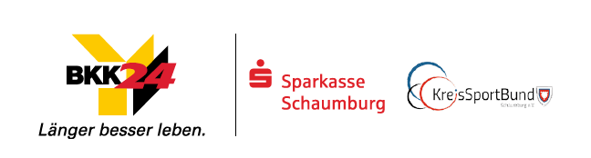

*Pressemitteilung*

**„Gemeinsam aktiv sein“**

**Sportabzeichen-Wettbewerb für Betriebe von BKK24, Sparkasse und KreisSportBund**

**Obernkirchen.** Immer mehr Unternehmen aus dem Landkreis Schaumburg machen mit beim Sportabzeichen-Wettbewerb für Betriebe von BKK24, Sparkasse Schaumburg und KreisSportBund Schaumburg. Die Anzahl der teilnehmenden Betriebe geht stetig nach oben und im zurückliegenden Jahr waren bereits 33 Firmen und Institutionen dabei. Jörg Nielaczny, Geschäftsbereichsleiter „Länger besser leben.“ bei der BKK24, freut sich über einen Aspekt besonders: „Mit dem Wettbewerb erreichen wir auch Menschen, die bisher weniger mit Sport und Bewegung zu tun hatten.“ Darüber hinaus sei das Sportabzeichen-Training, ergänzt Hagen Rank, eine ausgezeichnete Gelegenheit, gemeinsam im Team aktiv zu sein und vor dem Hintergrund von betrieblicher Gesundheitsförderung sportlichen Schwung in die Unternehmen zu bringen.

Dieser Schwung hat in den zurückliegenden Jahren – vor dem Start in die neue Sportabzeichen-Saison – jeweils mit einer Abschlussveranstaltung einen Zwischenstopp gefunden. „Normalerweise führen wir im Frühjahr immer eine Siegerehrung mit allen Absolventen durch“, erinnert Jörg Nitsche von der Sparkasse Schaumburg und erklärt weiter: „Das ist aber aufgrund der bekannten Umstände in diesem Jahr leider nicht möglich.“ Vor diesem Hintergrund wurden alle teilnehmenden Firmen mit erfolgreich abgelegten und gemeldeten Sportabzeichen vor kurzem auf dem schriftlichen Weg über ihre Platzierung und den damit verbundenen Geldpreis informiert. Die Freude und die damit teilweise verbundene Überraschung bei den Sportabzeichen-Paten in den Betrieben sei groß gewesen, berichtet Jana Bekemeier, die den Wettbewerb bei der BKK24 betreut, von vielen positiven Rückmeldungen und der Vorfreude auf eine Wiederauflage des Wettbewerbs.

Die Gewinner wurden in vier Kategorien, die sich nach der Mitarbeiteranzahl ergeben, ermittelt. Gewonnen haben in den einzelnen Kategorien der KreisSportBund Schaumburg (bis 10 Mitarbeiter), das Polizeikommissariat Rinteln (bis 50 Mitarbeiter), das Polizeikommissariat Bückeburg (bis 250 Mitarbeiter) sowie riha WeserGold Getränke GmbH & Co. KG (über 250 Mitarbeiter).